REGLEMENT DE P.E.R.C.O.+ OCTROYE

(**P**LAND’**E**PARGNE **R**ETRAITE **CO**LLECTIF **+**)

**Entre**

**La société:**

Raison sociale : **ALIGN AEROSPACE FRANCE SAS**

Siret : **53346866600029**

Siège Social : **26 ALLEE DU CLOS DES CHARMES**

Code postal : **77090 COLLEGIEN**

Représentée par M. ……………………….......

Agissant en qualité de………………………….......

Ci-après dénommée « **l’entreprise** »

**D’une part,  et**

**Le Comité d'Entreprise** ayant voté à la majorité de ses membres,

dont le procès-verbal est annexé au présent accord,

Représentée par M. …………………………….......

en vertu du mandat reçu à cet effet au cours de la réunion du …………………………….

Ci-après dénommé « **les salariés** »

**D’autre part,**

Il a été décidé d’instituer un Plan d’Epargne pour la Retraite Collectif (PERCO).

# ARTICLE 1 - CHAMPS D’APPLICATION

Il est établi en faveur des bénéficiaires de l’Entreprise conformément aux dispositions de la loi n°2003-775 du 21 août 2003 codifiées aux articles L3334-1 et suivants du code du Travail, le présent Plan d'Epargne Retraite collectif, ci-après désigné PERCO ou le Plan.

Il a pour objet de permettre aux bénéficiaires de l’Entreprise de se constituer, avec l'aide de celle-ci, une épargne sous la forme d’un portefeuille collectif de valeurs mobilières et de bénéficier des avantages dont est assortie cette forme d’épargne collective et d’offrir, à partir de celle-ci, un dispositif de financement complémentaire pour la retraite.

Le PERCO étant mis en place à l’initiative de l’employeur, ce dernier doit conformément à l’article L 3332-5 du Code du travail consulter le Comité d’entreprise, ou à défaut les délégués du personnel sur le projet de règlement du plan ainsi que sur les modalités d’abondement, au moins quinze jours avant son dépôt, prévu à l’article L 3332-27 auprès de la direction régionale des entreprises, de la concurrence, de la consommation, du travail et de l’emploi. Un procès-verbal de cette consultation doit être déposé avec le règlement du plan.

En l’absence de Comité d’entreprise ou de délégués du personnel, un procès-verbal de carence devra être déposé avec le règlement du plan.

# ARTICLE 2 - BENEFICIAIRES DU PERCO ET CONDITIONS D’ADHESION

Tous les salariés de l’Entreprise peuvent adhérer au présent PERCO. L’adhésion est libre et facultative. Toutefois, une durée minimum d'ancienneté dans l’entreprise de **3** mois est exigée (appréciée à la date du premier versement pour les versements volontaires facultatifs). Pour la détermination de l'ancienneté requise sont pris en compte tous les contrats de travail exécutés au cours de la période de calcul et des douze mois qui la précèdent.

Dans les entreprises dont l’effectif habituel comprend au moins un et au plus deux cent cinquante salariés, les chefs de ces entreprises ou, s’il s’agit de personnes morales, leurs présidents, directeurs généraux, gérants ou membres du directoire, ainsi que le conjoint du chef d’entreprise s’il a le statut de conjoint collaborateur ou de conjoint associé mentionné à l’article L 121-4 du code du commerce, peuvent également adhérer au PERCO.

Dans les entreprises de plus de deux cent cinquante salariés, les mandataires sociaux ne pourront y adhérer qu’à la condition d’exercer des fonctions techniques qui les placent en état de subordination vis à vis de l’entreprise et à ce titre, être titulaire d’un contrat de travail et recevoir une rémunération séparée.

L'adhésion du bénéficiaire à ce plan résulte du seul fait des versements qu’il effectue volontairement. Cette adhésion emporte acceptation expresse des dispositions du règlement des Fonds Communs de Placement d’Entreprise (F.C.P.E.) visés à l'article 6.

# ARTICLE 3 - ALIMENTATION DU PERCO :

Les comptes seront ouverts au nom des bénéficiaires et pourront être alimentés chaque année au moyen des ressources suivantes :

1. **Les versements volontaires facultatifs de l’adhérent :**

Chaque adhérent peut effectuer volontairement les versements qu’il désire au PERCO.

Le montant des versements individuels volontaires sur l’ensemble des plans d’épargne d’un adhérent (Plan d’Epargne Entreprise, Plan d’Epargne Groupe, Plan d’Epargne Interentreprises, PERCO et/ou PERCOI) ne peut excéder annuellement le quart de la rémunération annuelle brute, rémunération prévue à l'article L.3332-10 du code du travail, de l’année de référence pour un salarié ou le quart du revenu professionnel imposé à l’impôt sur le revenu au titre de l’année précédente pour un chef d’entreprise individuelle ou le quart du plafond annuel de la sécurité sociale pour les conjoints collaborateurs ou associés du chef d’entreprise ou les salariés dont le contrat de travail est suspendu lorsqu’ils n’ont perçu aucune rémunération au titre de l’année de versement.

Les sommes qui font l’objet d’un transfert ne sont pas prises en compte pour l’appréciation de cette limite. Le plafond de versement individuel de 25 % s’apprécie par année civile pour les versements volontaires effectués par l’adhérent dans l’ensemble des plans d’épargne auxquels l’adhérent participe.

1. **Le versement de la prime d’Intéressement :**

L’adhérent peut également décider d’affecter au Plan tout ou partie de la prime d’Intéressement qui lui est attribuée en application de l’accord existant dans l’Entreprise.

Pour être exonérée d’impôt sur le revenu, la prime d’intéressement doit être versée sur le PERCO dans les 15 jours qui suivent la date à laquelle elle a été perçue. Le versement de la prime d’intéressement n’est pas pris en compte pour l’appréciation du plafond de versement (1/4 de la rémunération annuelle brute) ci avant mentionné.

1. **Les versements complémentaires de l’Entreprise (voir article 4)**
2. **les transferts en provenance du CET :**

La société Align Aerospace ne dispose pas d’accord de CET. Néanmoins Les sommes détenues dans un Compte Epargne Temps (CET) peuvent être transférées au présent PERCO. Ces sommes ne sont pas prises en compte pour l’appréciation du plafond de versement individuel de 25%. Les jours transférés bénéficient d’exonérations dans la limite de 10 jours. La société ne dispose pas de CET.

1. **les jours de repos non pris, s’il n’existe pas de CET dans l’entreprise :**

Les jours de repos non pris peuvent être versés au PERCO dans la limite de 10 jours. Ces sommes ne sont pas prises en compte pour l’appréciation du plafond de versement individuel de 25%.

1. **Les transferts en provenance d’autres plans :**

Les sommes (disponibles ou non) détenues dans un Plan d’Epargne prévus aux articles L3332-1 et L3333-2 ou gérées dans le cadre de la Participation peuvent être totalement ou partiellement transférées au présent PERCO. Ces sommes ne sont pas prises en compte pour l’appréciation du plafond de versement individuel de 25%.

Dans le cadre de la réglementation en vigueur, les adhérents ayant quitté l'Entreprise à la suite d'un départ à la retraite ou en préretraite peuvent continuer à effectuer des versements au PERCO et à bénéficier des mêmes avantages à condition toutefois :

* d'avoir effectué des versements sur ledit PERCO avant leur départ de l'Entreprise,
* de ne pas avoir demandé le déblocage même partiel de leurs avoirs au titre de leur départ en retraite.

Ces versements ne pourront donner lieu à des versements complémentaires de l’Entreprise.

Les anciens salariés ayant quitté l'Entreprise pour un motif autre que le départ en retraite, peuvent continuer à effectuer des versements personnels. Ces versements ne donneront pas lieu à des versements complémentaires de l’Entreprise. Cette possibilité n’est pas ouverte aux salariés ayant accès à un PERCO dans leur nouvelle entreprise.

# ARTICLE 4 - CONTRIBUTION DE L’ENTREPRISE ET MODALITES DE L’ABONDEMENT

L’entreprise prend à sa charge les frais de tenue de registres individuels des adhérents. Toutefois, les frais de tenue de compte des salariés ayant quitté l’entreprise seront portés à leur charge.

L’entreprise prend en chargeles commissions de souscription des FCPE.

L’entreprise ne verse pas d’abondement pour le moment mais se réserve la possibilité d’une mise en place ultérieure qui sera notifiée aux salariés par voie d’avenant

# ARTICLE 5 - REGIME FISCAL ET SOCIAL

Le PERCO est régi par les lois et règlements en vigueur. Pour information, le régime social et fiscal qui s’applique au jour de la conclusion du présent PERCO est le suivant (hors délivrance en tout ou partie des droits en rente viagère acquise à titre onéreux) :

**Pour l’entreprise :**

* déduction des sommes versées au titre de l’abondement de l’assiette de l’impôt sur les sociétés ;
* exonération des cotisations de sécurité sociale, des sommes versées au titre de l’abondement dans la limite de 16% du plafond annuel de la sécurité sociale (PASS);
* exonération partielle de cotisations sociales (Art. L242-4-3 du code de la sécurité sociale) des jours de CET transférés au PERCO dans la limite de 10 jours par an ;
* exonération partielle de cotisations sociales des jours de repos non pris versés au PERCO dans la limite de 10 jours par an ;
* en application des articles L137-15 et L 137-16 du code de la sécurité sociale, les sommes versées au titre de la participation, de l’intéressement et de l’abondement sont soumises à une contribution patronale dénommée « Forfait Social ».
* si l’entreprise est soumise à la taxe sur les salaires prévue à l’article 231 du CGI, l’abondement rentre dans l’assiette de cette taxe

**Pour l’adhérent individuel :**

* exonération des cotisations de sécurité sociale, des sommes versées au titre de l’abondement dans la limite de 16% du plafond annuel de la sécurité sociale (PASS);
* l’abondement est assujetti à la CSG et à la CRDS au titre des revenus d’activité
* exonération partielle de cotisations sociales des jours de CET versés dans le PERCO, dans la limite de 10 jours par an ;
* exonération partielle de cotisations sociales des jours de repos non pris versés dans le PERCO, dans la limite fixée par la loi ;
* exonération de l’impôt sur le revenu pour les sommes reçues au titre de l’abondement ;
* exonération de l’impôt sur le revenu pour les sommes perçues au titre de l’intéressement, de la participation si ces dernières sont versées directement dans le PERCO, des jours de CET versés dans le PERCO (dans la limite de 10 jours par an), des jours de repos non pris versés dans le PERCO (dans la limite de 10 jours par an);
* exonération d’impôt sur les plus-values (sauf CSG, CRDS et prélèvements sociaux complémentaires).

Les revenus et produits des avoirs compris dans les F.C.P.E. sont obligatoirement réinvestis. Les sommes ainsi réemployées viennent en accroissement de la valeur globale des actifs.

# ARTICLE 6 - GESTION DES AVOIRS EN COMPTE

Les sommes versées au PERCO sont employées, quelle que soit leur origine, à l’acquisition de parts ou actions d’Organismes de Placement Collectifs en Valeurs Mobilières (O.P.C.V.M.) conformément aux possibilités offertes par les articles L.3332-15 et L.3334-11 et suivants du Code du travail.

Le présent accord, instituant un PERCO, doit obligatoirement offrir au moins trois OPCVM présentant différents profils d’investissement, la possibilité aux adhérents de pouvoir investir dans un F.C.P.E. solidaire, de l’article 214-39 du Code monétaire et financier.

Ainsi qu’une allocation de l'épargne permettant de réduire progressivement les risques financiers dans des conditions fixées par décret.

**L’offre de gestion retenue est présentée en annexe 1.**

# ARTICLE 7 - CONSEIL DE SURVEILLANCE DES FONDS

Il est institué un conseil de surveillance pour chacun des fonds multi entreprises. Conformément aux dispositions prévues dans le règlement des Fonds Communs de Placement d’Entreprise (F.C.P.E.), le conseil de surveillance des F.C.P.E. multi entreprises mentionnés en annexe est composé de représentants de la direction et de représentants des salariés, porteurs de parts, désignés par le Comité d’Entreprise ou bien élus directement par les porteurs de parts ou par les représentants des diverses organisations syndicales. L’entreprise devra désigner le nom de ses représentants et adresser leur identité et coordonnées au teneur de compte :

* 1 membre pour représenter la Direction de l’entreprise
* 1 membre pour représenter les salariés (2 pour le fonds solidaire). Cette personne devra être salariée et porteuse au minimum d’une part du F.C.P.E. concerné.

Le conseil de surveillance est obligatoirement réuni chaque année pour examiner le rapport de la société de gestion sur les opérations du F.C.P.E. et les résultats obtenus pendant l’exercice écoulé.

Les modifications du règlement du Fonds sont régies par celui-ci.

# ARTICLE 8 - DEPOSITAIRE

La fonction du dépositaire des Fonds Communs de Placement d’Entreprise est assurée par la Banque Fédérative du Crédit Mutuel, 34 rue du Wacken, 67000 Strasbourg. En application du règlement des FCPE, le dépositaire est tenu de :

* conserver les avoirs compris dans le fonds commun de placement, titres et espèces ;
* exécuter les ordres de la société de gestion concernant les achats et ventes de titres, ainsi que les ordres relatifs à l’exercice des droits de souscription et d’attribution attachés aux valeurs comprises dans le fonds ;
* assurer tous les encaissements et paiements ;
* veiller à ce que les opérations exécutées par la société de gestion soient conformes à la législation qui régit les fonds communs de placement et aux dispositions particulières qui figurent dans le règlement ;
* certifier l’exactitude de l’inventaire des actifs du fonds.

# ARTICLE 9 - SOCIETE DE GESTION

La fonction de société de gestion des parts du ou des Fonds est assurée par CM CIC ASSET MANAGEMENT, 4 rue Gaillon – 75002 Paris.

CM CIC ASSET MANAGEMENT est tenu de :

* gérer les avoirs ;
* effectuer la comptabilité du Fonds ;
* établir le rapport de gestion.

# ARTICLE 10 - TENEUR DE COMPTE

La fonction de Teneur de Compte- Conservation des Parts du ou des Fonds et de tenue de registre pour le compte de l’Entreprise est assurée par CM-CIC EPARGNE SALARIALE, 12 rue Gaillon –75002 Paris.

CM-CIC EPARGNE SALARIALE est tenu à l’égard des adhérents au PERCO de :

* assurer la gestion des comptes individuels en procédant à l'ensemble des opérations afférentes à leur ouverture et à leur tenue ;
* recevoir les souscriptions et effectuer les rachats ;
* éditer le relevé annuel des avoirs et rendre compte des versements opérés.

# ARTICLE 11 - INDISPONIBILITE DES DROITS

Conformément à l’article L.3334-14 du Code du travail, les sommes ou valeurs inscrites aux comptes des participants doivent être détenues jusqu’au départ à la retraite.

A cette échéance et jusqu’à la liquidation de ses droits, l’adhérent au PERCO peut conserver les droits inscrits à son compte et effectuer de nouveaux versements sans versement complémentaire de l’Entreprise possible, et ce dans le cadre de l’article 3.

Cependant, les droits constitués au profit des adhérents peuvent être sur leur demande, exceptionnellement liquidés avant l’échéance de la retraite, au moment de la survenance d'un des cas suivants mentionnés à l’article R.3334-4 du Code du travail :

1. Décès du salarié, de son conjoint ou de la personne qui lui est liée par un pacte civil de solidarité. En cas de décès du participant, il appartient à ses ayants droit de demander la liquidation de ses droits. Dans ce cas, les dispositions du 4 du III de l'article 150-0-A du code général des impôts cessent d'être applicables à l'expiration des délais fixés par l'article 641 du même code ;
2. Expiration des droits à l’assurance chômage du titulaire ;
3. Invalidité du salarié, de ses enfants, de son conjoint ou de la personnel qui lui est liée par un pacte civil de solidarité ; cette invalidité s’apprécie au regard des 2° et 3° de l’article L. 341-4 du code de sécurité sociale, ou doit être reconnue par décision de la commission des droits et de l’autonomie des personnes handicapées à condition que le taux d’incapacité atteigne au moins 80 % et que l’intéressé n’exerce aucune activité professionnelle. Le déblocage pour chacun de ces motifs ne peut intervenir qu'une seule fois ;
4. Situation de surendettement du salarié définie à l’article L. 331-2 du code de la consommation, sur demande adressée à l’organisme gestionnaire des fonds ou à l’employeur soit par le président de la commission de surendettement des particuliers, soit par le juge lorsque le déblocage des droits paraît nécessaire à l’apurement du passif de l’intéressé ;
5. Affectation des sommes épargnées à l’acquisition de la résidence principale ou à la remise en état de la résidence principale endommagée à la suite d’une catastrophe naturelle reconnue par arrêté ministériel.

La levée anticipée de l’indisponibilité pour un des motifs ci-dessus intervient sous forme d’un versement unique qui porte, au choix de l’adhérent, sur tout ou partie des droits susceptibles d’être débloqués (Art R3335-5).

# ARTICLE 12 - MODALITES DE DEBLOCAGES

Dans les conditions prévues par la réglementation, la délivrance des droits inscrits au compte des participants s’effectue à l’expiration de la période de blocage, au choix individuel, en tout ou partie soit:

* en une fois ou de manière fractionnée en capital liquidé au profit de l’adhérent retraité, ou à défaut de ses ayants droit ;
* sous forme de rente viagère acquise à titre onéreux dans les conditions décrites en annexe.

La rente susmentionnée sera servie par les Assurances du Crédit Mutuel, 34 rue du Wacken - 67906 STRASBOURG CEDEX 9.

CM-CIC EPARGNE SALARIALE effectue le règlement à la demande des adhérents ou à celle de leurs ayants droit, sur la base de la valeur liquidative des parts suivant la réception de la demande.

Si l’adhérent souhaite bénéficier de l’un des cas de déblocage exceptionnels prévus à l’article R.3334-4 du Code du travail, il lui appartient le cas échéant, ou à défaut, à ses ayants droits, de demander la liquidation des droits.

Les demandes de rachats, accompagnées s’il y a lieu des pièces justificatives, sont à envoyer, dans les conditions mentionnées sur le Document d’information clé pour l’investisseur (DICI) des Fonds, par voie électronique ou par courrier à l’adresse suivante : CM-CIC Epargne Salariale – TSA 40101 - 69815 Tassin la demi-lune Cedex.

**IMPORTANT :** Si l’adhérent change d’adresse, il lui appartient d’en aviser, en temps utile, soit l’entreprise, soit le teneur de compte.

# ARTICLE 13 - DROITS DES ADHERENTS QUITTANT L’ENTREPRISE

Lorsqu’un adhérent quitte l’entreprise, cette dernière lui adresse un état récapitulatif de l’ensemble de ses avoirs prévu à l’article L 3341-7 du Code du travail. L’état récapitulatif comporte les informations et mentions suivantes : l’identification du bénéficiaire ; la description de ses avoirs acquis ou transférés dans l’entreprise par plan d’épargne dans lequel il a effectué des versements, avec mention le cas échéant des dates auxquelles ces avoirs sont disponibles ; à qui incombe la charge les frais de tenue de compte-conservation ; l’identité et l’adresse des teneurs de compte auprès desquels le bénéficiaire a un compte.

L’état récapitulatif s’insère, dans le livret d’épargne salariale, qui a été remis à l’adhérent par l’entreprise lors de son embauche.

En cas de rupture du contrat de travail, les sommes en compte peuvent être affectées dans le PERCO ou PERCOI de son nouvel employeur. Ce transfert entraîne la clôture du compte de l’adhérent dans le présent PERCO.

Pour opérer ce transfert, l’adhérent doit s’adresser à CM-CIC Epargne Salariale 3, allée de l’étoile 95091 Cergy-Pontoise Cedex, service clients, cellule des transferts.

Les conditions tarifaires sont disponibles auprès du teneur de compte.

Les sommes faisant l’objet du transfert ne sont pas prises en compte pour l’appréciation du plafond de versement individuel de 25 % et ne donnent pas lieu au versement de l’abondement.

Les adhérents ayant quitté l’entreprise, n’ayant pas notifié le transfert éventuel de leur plan au teneur de compte, se verront facturer à compter du début de l’année suivant leur départ (ou à défaut l’année de l’information faite par l’Entreprise au teneur de compte) des frais afférents à la gestion de leur compte, dans les conditions diffusées par le teneur de compte auprès de l’entreprise (par prélèvement sur les avoirs en compte).

L’entreprise s’engage à prendre note de l’adresse de l’adhérent et à en informer le teneur de compte.

En cas de changement d’adresse, l’adhérent s’engage à en aviser ce dernier.

Si le salarié est susceptible de bénéficier de l’intéressement et/ou de la RSP, l’entreprise enverra l’information sur les droits dont le salarié est titulaire à cette nouvelle adresse.

Les parts de fonds commun de placement sont conservées par l’organisme gestionnaire jusqu’à l’expiration de la prescription trentenaire (article L135-3 du code de la sécurité sociale).

En cas de décès de l’intéressé, il appartient à ses ayants droits de demander la liquidation de ces droits qui sont devenus immédiatement négociables ou exigibles.

Les actifs des adhérents ayant quitté l’entreprise, n’ayant pas notifié au teneur de compte une demande de transfert, pourront être transférés automatiquement à la demande de l’entreprise dans un FCPE monétaire dont les frais de gestion sont à la charge du fonds.

# ARTICLE 14 - INFORMATION DES ADHERENTS

L'Entreprise s'engage à informer l’ensemble du personnel de la mise en place du PERCO, de son contenu et de toutes modifications ultérieures par voie d’affichage ou par note d’information.

Les valeurs de part du (ou des) F.C.P.E. choisi(s) seront régulièrement affichées dans l’entreprise et consultables notamment par Internet, le Centre d’accueil téléphonique et le Serveur vocal en utilisant le numéro d’identification ou le code d’accès et le mot de passe indiqués sur le relevé d’épargne salariale de chaque adhérent.

A la suite de chaque versement ou de chaque retrait, une situation de compte comportant le nombre de parts et fractions de parts venant d’être souscrites ou rachetées est établie et adressée aux porteurs de parts par le teneur de compte selon une périodicité définie avec l’entreprise.

Chaque adhérent détenteur de parts, même lorsqu’il n’a pas effectué de versement ou de retrait dans l’année, reçoit, au moins une fois par an, une situation de compte indiquant le nombre de parts détenues dans le(s) FCPE ainsi que les dates auxquelles ces parts sont disponibles.

Les DICI des Fonds sont diffusés par l’Entreprise aux bénéficiaires, préalablement avant toute adhésion individuelle. L’Entreprise et les porteurs de parts peuvent obtenir communication du règlement complet du (ou des) Fonds sur simple demande auprès de la société de gestion ou du teneur de compte.

# ARTICLE 15 - DUREE ET DATE DE PRISE D’EFFET DU PERCO

Le présent PERCO est conclu pour une durée allant de sa date de signature jusqu'à la fin de l'année de sa conclusion.

Sauf dénonciation selon les modalités visées à l’article 16, il est reconductible par tacite reconduction et par année civile.

Il entrera en vigueur à la date de son dépôt à la direction régionale des entreprises, de la concurrence, de la consommation, du travail et de l’emploi.

# ARTICLE 16 - MODIFICATION – DENONCIATION

Toute modification du règlement de PERCO devra faire l’objet d’un avenant qui sera conclu dans des formes identiques à celles de l’accord d’origine.

Cet avenant sera porté à la connaissance des salariés par tout moyen à la convenance de l’entreprise, il sera déposé - à la diligence de l’entreprise - auprès de la direction régionale des entreprises, de la concurrence, de la consommation, du travail et de l’emploi.

Le PERCO pourra être dénoncé par notification à l’ensemble des salariés après observation d’un préavis de trois mois avant échéance. La dénonciation prendra effet à compter du 1er jour de l’année suivante à cette dénonciation. La dénonciation sera aussitôt notifiée par l’entreprise, par lettre recommandée avec demande d’avis de réception, à la direction régionale des entreprises, de la concurrence, de la consommation, du travail et de l’emploi.

En cas de dénonciation, la liquidation définitive du PERCO ne peut intervenir qu'un an après l'expiration du délai d'indisponibilité visé à l'article 11.

# ARTICLE 17 - LITIGES

Avant tout recours contentieux, les parties en présence s’efforceront de résoudre au sein de l’entreprise les litiges qui pourraient survenir à l’occasion de l’application de ce texte.

En cas d’échec de cette tentative de règlement amiable, dans le délai de trois mois de la survenance du litige, les différends seront portés devant les juridictions compétentes du siège social de l'établissement teneur des comptes des adhérents.

# ARTICLE 18 - DEPÔT DU REGLEMENT DU PERCO

Dès sa signature, le règlement du présent PERCO, ainsi que tout avenant ultérieur s’y rapportant, seront déposés à la diligence de l’Entreprise, en 2 exemplaires (dont 1 version sur support papier signée et 1 version sur support électronique) auprès de la direction régionale des entreprises, de la concurrence, de la consommation, du travail et de l’emploi du lieu où il a été conclu par lettre recommandée avec demande d’avis de réception accompagné, des DICI des Fonds ouverts dans le présent PERCO.

**Fait à**  **……………….…… , le**  **……………….……**

**SIGNATURES***:*

|  |
| --- |
| **LE COMITE D’ENTREPRISE**  ayant voté à la majorité de ses membres, dont le procès- verbal est annexé au présent accord, représenté par  M. **……………….……………………**  vertu du mandat reçu à cet effet au cours de la réunion du **……………….……** |

***Pour l’Entreprise :***

Nom, signature et cachet

ANNEXE 1

GESTION DES AVOIRS

D’EPARGNE SALARIALE

Chaque adhérent peut répartir ses avoirs entre gestion libre et / ou gestion pilotée proposées dans les pages suivantes.

L’Entreprise adressera au personnel bénéficiaire un bulletin individuel d’adhésion et de versement au PERCO lui permettant d’opter pour la gestion pilotée et/ou la gestion libre et de répartir pour la partie en gestion libre son versement entre les différents modes de placement.

L’adhérent mentionne sur ce bulletin les renseignements suivants : identité de l’adhérent, N° de Sécurité Sociale, adresse personnelle, nature et montant des versements qu’il souhaite effectuer au PERCO, choix et répartition de son investissement dans la gamme des Fonds proposés.

Les versements de l’adhérent, accompagnés d’un bulletin individuel d’adhésion et de versement sont adressés à l’Entreprise qui fournit à CM-CIC Epargne Salariale un fichier récapitulatif des versements.

Pour tout versement dans le PERCO, si aucun choix n’a été fait ou n’a été clairement exprimé dans le bulletin de versement, 100 % des droits seront affectés automatiquement dans la gestion pilotée PERCO. Si le PERCO propose plusieurs profils d’investissement dans la gestion pilotée, le choix par défaut sera la gestion pilotée dont le profil est le plus prudent sauf si le salarié a déjà effectué des versements dans le PERCO en choisissant un autre profil de pilotage ; dans ce dernier cas le choix par défaut sera le profil de pilotage déjà choisi par le salarié.

L’ensemble des versements est investi dans le (ou les) Fonds retenu(s) sur la base de la première valeur liquidative qui suit la réception des fonds. Chaque adhérent perçoit un nombre de parts correspondant au montant de ses versements en fonction du prix d’émission le jour de l’investissement dans le (ou les) Fonds. Ces parts sont alors inscrites à un compte nominatif et représentent chacune une fraction identique des avoirs constituant le Fonds. Le Teneur de compte informe chaque adhérent du nombre de part lui revenant. La composition du portefeuille collectif du Fonds est arrêtée sous la responsabilité de l’organisme dépositaire, par la société de gestion.

Les adhérents ont la possibilité de réaliser des arbitrages entre ces Fonds. Ces arbitrages peuvent être réalisés à tout moment sur le site Internet du Teneur de compte ou par courrier libre. Ces bulletins doivent être envoyés au Teneur de compte et sont pris en compte lors de la date de valorisation suivant la date de réception de leur demande par le teneur de compte. Chaque arbitrage génère une commission à la charge du porteur de parts dont le montant est précisé dans les DICI des Fonds qui sont diffusés aux adhérents. Les porteurs de parts sont avertis par l’entreprise et sur le site Internet de la société de gestion ou du Teneur de compte de toute modification de ces modalités.

Les droits et obligations des porteurs de parts propriétaires indivis du (ou des) Fonds, de la banque dépositaire et de la société de gestion sont fixés par le(s) règlement(s) de(s) Fonds. Chaque règlement de Fonds contient les informations sur le conseil de surveillance, sur l’orientation de gestion et sur le fonctionnement du Fonds (périodicité de calcul des valeurs de parts), sur la tarification (commission de souscription, commissions de gestion).

Chaque règlement est approuvé par l’Autorité des Marchés Financiers (AMF). Il fait l’objet d’un DICI qui en reprend les principales caractéristiques.

Les DICI des fonds sont tenus à la disposition des salariés par la direction de l’Entreprise et sont à disposition sur le site internet du teneur de compte. L’Entreprise peut obtenir communication du règlement complet du (ou des) Fonds sur simple demande auprès de la société de gestion ou du Teneur de compte.

**GESTION LIBRE**

Chaque adhérent peut librement répartir ses versements au PERCO dans un ou plusieurs Fonds de son choix.

La gamme des Fonds proposée aux salariés de l'Entreprise adhérente comprend les fonds suivants

* **1411 AVENIR ACTIONS FRANCE**
* **1620 SOCIAL ACTIVE TEMPERE SOLIDAIRE**
* **1800 PERSPECTIVE MONETAIRE A**
* **1808 PERSPECTIVE IMMO**
* **1809 PERSPECTIVE OR ET MAT**
* **1812 PERSPECTIVE OBLI MT**
* **1816 PERSPECTIVE CERTITUDE**
* **1817 PERSPECTIVE PAYS EMERGENTS**
* **1818 PERSPECTIVE STRATEGIE TRESO**
* **2813 PERSPECTIVE CONVICTION EUROPE**
* **4001 STRATEGIE 50**
* **4002 STRATEGIE TEMPERE INTERNATIONAL**
* **4600 PERSPECTIVE CONVICTION MONDE**
* **4606 CONVISTION PME ETI ACTIONS**

**GESTION PILOTEE**

Dans le cadre de la gestion financière du PERCO, l’offre financière est complétée par une solution de gestion automatisée de l’épargne à l’horizon du plan : **la gestion pilotée**.

La gestion pilotée est un mécanisme de gestion automatisée permettant de sécuriser progressivement l’épargne de chaque adhérent en fonction de son horizon de placement, c’est-à-dire le nombre d’années le séparant de son départ en retraite.

La sécurisation des avoirs permet, sans engagement contractuel, d’éviter qu’au terme d’une épargne longue, des mouvements de marchés (baisse des actions notamment) viennent entamer le capital du participant à quelques années de son départ à la retraite.

Chaque adhérent a le choix entre trois profils d’investissement selon son niveau de sensibilité au risque : Prudent, Equilibre et Dynamique.

A chaque profil d’investissement est attachée une grille d’allocation d’actifs définie.

Ces profils offrent une répartition des avoirs sur quatre supports de placement (FCPE) purs :

* **1800 PERSPECTIVE MONETAIRE (fonds monétaire euro)**
* **1812 PERSPECTIVE OBLI MT (fonds obligataire euro 3 - 5 ans)**
* **1806 PERSPECTIVE ACTIONS EUROPE (actions Internationales)**
* **4606 CONVICTION PME ETI ACTIONS P (Actions pays UE)**

selon les grilles d’allocation suivantes :

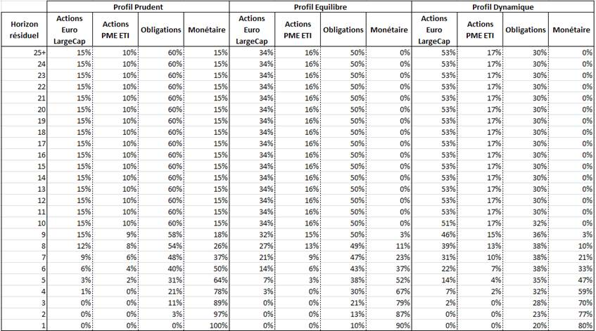

Ces grilles de répartition ont été construites pour être pérennes. Néanmoins, si un évènement grave susceptible d’entrainer un impact durable sur les marchés financiers intervenait, ces grilles d’allocation seraient susceptibles d’être aménagées. Cette modification serait alors transmise aux signataires de l’accord. Le teneur de compte serait quant à lui amené à demander à chaque porteur ayant choisi la gestion pilotée s’il maintient son choix ou s’il opte pour la gestion libre.

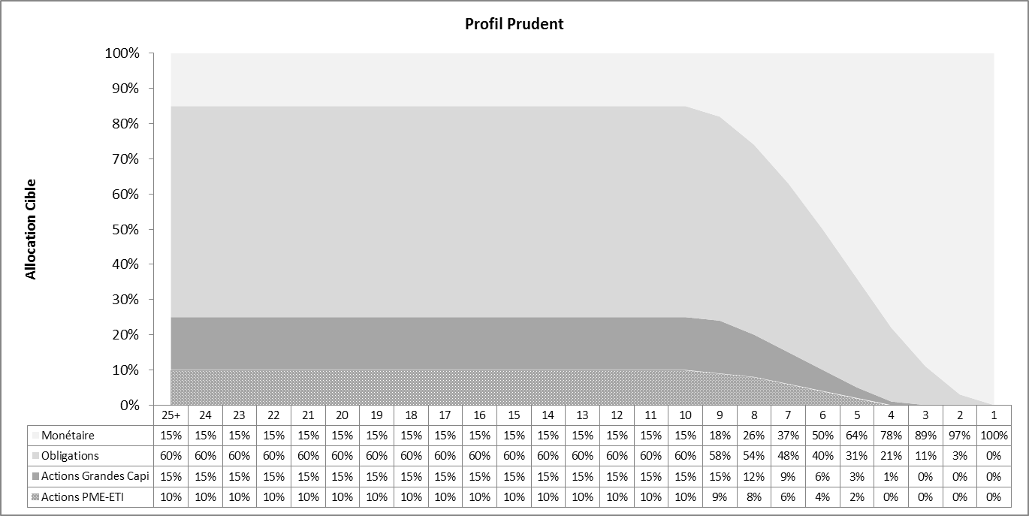

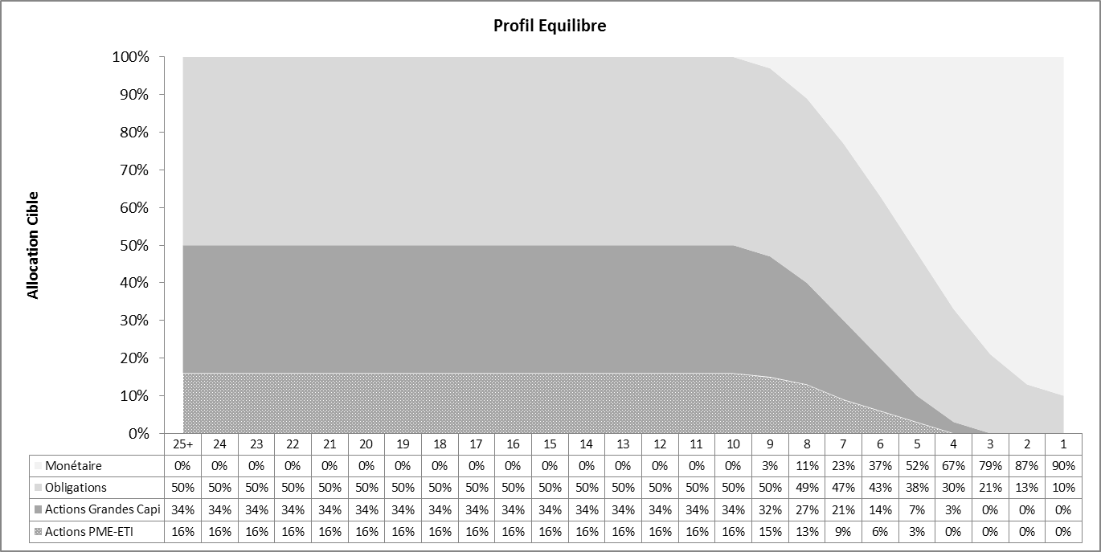

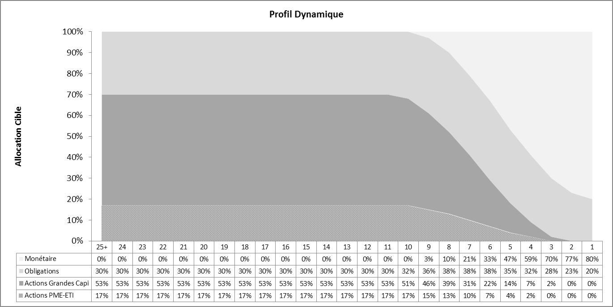

**Les versements**

1. A l’adhésion du salarié

Il indique sur son bulletin d’adhésion :

* le mode de gestion retenue « Gestion pilotée »,
* le profil d’investissement choisi,
* l’horizon de son placement. A défaut, celui-ci est calculé en fonction de la date de naissance du salarié (à partir du numéro INSEE) et de la date théorique de départ en retraite en vigueur au moment de l’adhésion (62 ans),
* le montant et la périodicité de son versement.

1. A chaque versement exceptionnel

Dès lors que l’adhérent détient déjà des avoirs en gestion pilotée, il indique simplement le montant à verser.

La répartition des sommes versées est déterminée selon la grille d’allocation en fonction du profil d’investissement choisi et de la durée restant à courir jusqu’au terme du plan.

1. L’adhérent souhaitant modifier les paramètres de sa gestion pilotée doit indiquer :

* le nouveau profil d’investissement,
* le nouvel horizon de placement

La nouvelle répartition des versements s’appliquera dès la prise en compte de la modification sachant que tous ses avoirs déjà en stock seront réaffectés en fonction de la nouvelle grille.

**Les rééquilibrages**

Tous les trimestres, un ajustement des supports de placement permet de corriger les écarts entre la répartition cible et la valorisation des différents supports d’investissement. (les performances variables des différents supports pouvant créer des déformations de l’allocation d’un trimestre sur l’autre).

*Exemple :*

*Supposons qu’au début du trimestre, la répartition définie dans la grille entre les classes d’actif soit de 50% obligations / 34% actions grandes capitalisations / 16% actions PME ETI.*

*Au cours du trimestre, les actions grandes capitalisations progressent de 10%, les actions PME ETI de 6% et les obligations de 0%.*

*A la fin du trimestre, la répartition réelle sera donc de 47.91% obligations / 35.84% actions grandes capitalisations / 16.25% actions PME ETI.*

*Un ajustement est donc réalisé automatiquement pour revenir à l’allocation définie dans la grille, soit 50% obligations / 34% actions grandes capitalisations / 16% actions PME ETI.*

**La désensibilisation**

La désensibilisation est réalisée annuellement sur la base de l’allocation prévue dans la grille à la date anniversaire de l’adhérent sur la valeur de part suivant la fin du trimestre civil au cours duquel intervient sa date anniversaire.

*Exemple :*

*Un salarié ayant choisi le profil prudent qui à sa date anniversaire serait à 10 ans de sa retraite, verrait son allocation passer de :*

*15% actions grandes capitalisations /10% actions PME ETI / 60% obligations / 15% monétaire*

*à 15% actions grandes capitalisations / 9% actions PME ETI / 58% obligations / 18% monétaire.*

* L’épargnant conserve la possibilité à tout moment de changer son mode de gestion financière en revenant à la gestion libre pour tout ou partie de ses avoirs.
* Il peut également communiquer à CM-CIC ES une nouvelle date estimée de départ à la retraite ; l’allocation d’actif sera alors modifiée en conséquence.
* Il peut également choisir d’investir une partie de ses avoirs dans la gestion pilotée et conserver une gestion libre pour l’autre partie

ANNEXE 2

LES MODALITES DE VERSEMENT

DE LA RENTE

Au moment de son départ à la retraite, le participant pourra demander auprès de la compagnie d’assurance figurant à l’article 12 du règlement de PERCO la conversion de ses avoirs en rente.

Il devra alors exprimer son choix entre les différentes formules proposées par la compagnie d’assurance désignée.

A titre d’information, 5 formules sont ouvertes à la signature du présent accord :

* **RENTE VIAGERE INDIVIDUELLE**

Versement d’une rente viagère au crédirentier, sans possibilité de réversion à un bénéficiaire désigné.

Le décès du crédirentier met fin au versement de la rente et à toute obligation de l’assureur.

* **RENTE VIAGERE REVERSIBLE**

En cas de décès du crédirentier, poursuite du versement de la rente viagère à un co-rentier désigné par l’adhérent à hauteur de 50% à 100% selon le taux de réversion choisi.

Le choix de la réversion, de son taux et du co-rentier, s’effectue au moment de la transformation de la provision mathématique en rente viagère et il est irrévocable.

La rente viagère réversible ne peut être reportée sur la tête d’une troisième personne. Ainsi, elle cesse :

* Au décès du crédirentier en cas de prédécès du co-rentier,
* Au décès du co-rentier.

Dans les deux cas, aucune prestation spécifique n’est due par l’assureur.

* **RENTE VIAGERE AVEC ANNUITES GARANTIES**

Le versement de la rente est garanti, au choix de l’adhérent, pour une période de 5, 10 ou 15 ans. Ainsi, en cas de décès de l’adhérent avant le terme de 5, 10 ou 15 ans, la rente continue à être versée au bénéficiaire désigné pour la durée restant à courir.

En cas contraire, la rente continue à être versée jusqu’au décès de l’adhérent.

Le choix du bénéficiaire des annuités garanties est effectué de manière irrévocable à la liquidation du complément retraite.

Cette forme de rente ne pourra être retenue que pour une liquidation du contrat intervenant avant le 70e anniversaire de l’adhérent.

* **RENTE PAR PALIERS**

Pour une période de 5 ou 10 ans, le versement de la rente peut, au choix de l’adhérent, être :

* majorée de 25 ou 50% (au terme de la période, le montant de la rente sera diminué),
* minorée de 25 ou 50% (au terme de la période, le montant de la rente sera augmenté),

Cette forme de rente ne pourra être retenue que pour une liquidation du contrat intervenant avant le 70e anniversaire de l’adhérent.

* **RENTE VIAGERE AVEC GARANTIE DEPENDANCE**

A la demande de liquidation retraite ou jusqu’à 75 ans, l’adhérent peut opter pour une garantie dépendance. Cette garantie prévoit le versement d’une rente mensuelle en cas de dépendance, partielle ou totale dont le montant est compris entre 300 € et 3 000 €. Les modalités (questionnaire de santé, reconnaissance de la dépendance, délai de carence…) de cette garantie sont précisées dans l’annexe dépendance (réf16.32.89).

**Départ à la retraite**

La mise à disposition de l’épargne retraite sous forme de rente s’effectue au plus tôt à l’âge normal de la retraite lors de la liquidation du régime de Sécurité sociale sur production :

* D’une demande écrite du salarié précisant l’option « rente » choisie ainsi que les éléments spécifiques à la forme de rente : taux de réversion, co-rentier, durée des annuités garanties, durée, type et taux des paliers (un formulaire type est disponible auprès de CM-CIC ES et de la compagnie d’assurance),
* D’une copie de la notification de retraite émise par la Caisse d’Assurance Retraite et de la Santé au Travail (CARSAT),
* D’une copie de la carte nationale d’identité du rentier,
* D’un relevé d’identité bancaire ou postal de l’adhérent,
* Dans le cas de la rente de réversion ou avec annuités garanties : une copie de la carte nationale d’identité du co-rentier,
* Dans le cas de l’option rente dépendance : une déclaration d’état de santé ou un questionnaire de santé.

**Service de la rente**

La rente est versée trimestriellement à terme échu, après réception des pièces par la compagnie d’assurance.

Ainsi, les versements débutent trois mois après réception des pièces. La rente est ensuite servie à intervalles réguliers selon la même périodicité trimestrielle.

L’assureur se réserve le droit de demander, au rentier ou co-rentier, de justifier de la poursuite du versement de la rente par la production d’une déclaration sur l’honneur accompagnée d’un extrait d’acte de naisse et de toute autre pièce utile à l’instruction du dossier. A défaut de réponse, le versement de la rente sera suspendu.

La rente cesse au décès du rentier si elle est individuelle, au décès du co-rentier si elle est réversible ou l’expiration de la période de versements garantis en cas de prédécès du rentier.

ANNEXE 3

CONDITION DE DELIVRANCE DES DROITS ACQUIS

AU SEIN DU PERCO A L’ECHEANCE RETRAITE

**MODALITES DE SORTIE EN CAPITAL**

Le bénéficiaire pourra demander à l’échéance du Plan la délivrance en capital de l’épargne sous déduction des prélèvements obligatoires applicable à la date du retrait.

La liquidation de l’épargne pourra être demandée dans le cadre de la réglementation applicable sur un mode fractionné selon une périodicité à choisir par le bénéficiaire qui pourra être mensuelle ou trimestrielle.